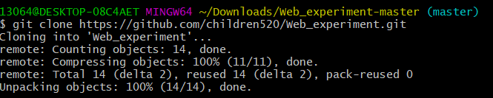

首先需要clone下来，不能用git add remote origin url
clone完之后
git add .
git commit -m “”
git push origin master
